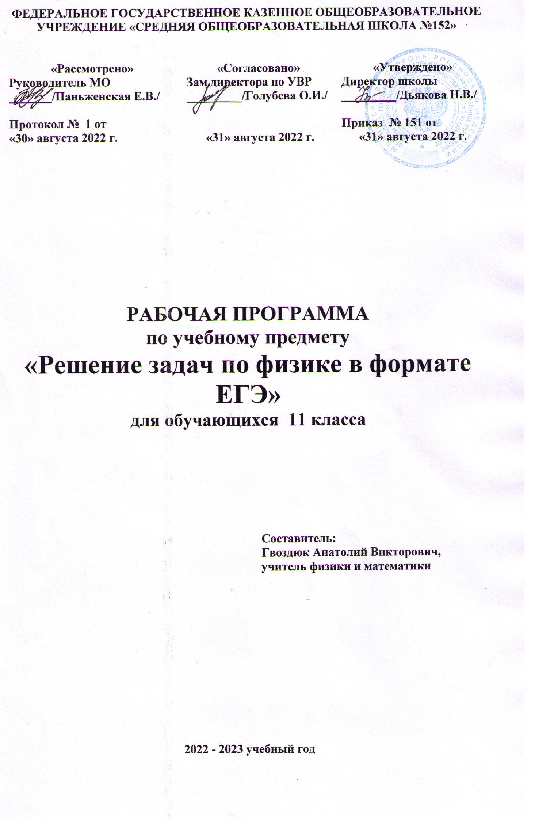

РАБОЧАЯ ПРОГРАММА

Элективного курса по физике
«Решение задач по физике в формате ЕГЭ»

1.Пояснительная записка

Предмет: физика

Класс: 11

Всего часов на изучение программы: 33

Количество часов в неделю: 1
Рабочая программа элективного курса по физике «Решение физических задач» на 2020 – 2021учебный год составлена на основе
- «Программы элективных курсов. Физика. 9-11 классы. Профильное обучение», составитель: В.А. Коровин, - «Дрофа», 2007 г.
- авторской программы «Методы решения физических задач»: В.А. Орлов, Ю.А. Сауров, - М.: Дрофа, 2005 г.
Для реализации программы использовано учебное пособие: В.А. Орлов, Ю.А. Сауров «Практика решения физических задач. 10-11 классы», - «Вентана-Граф», 2010 г.
Курс рассчитан на 1 год обучения
2.Планируемые результаты:
Личностные результаты:
1. Формирование ответственного отношения к учению, готовности и способности к самообразованию и саморазвитию на основе мотивации к обучению и познанию, развитие самостоятельности в приобретении и совершенствовании новых знаний;
2. Формирование познавательных интересов, развитие интеллектуальных, творческих способностей, формирование осознанного выбора и построение дальнейшей индивидуальной траектории образования;
3. Воспитание российской гражданской идентичности: патриотизма, уважения к Отечеству, осознания вклада отечественных учёных в развитие мировой науки;
4. Формирование целостного мировоззрения, соответствующего современному уровню развития науки и общественной практики, убежденности в возможности познания природы, в необходимости разумного использования достижений науки и технологий для дальнейшего развития человеческого общества, уважения к творцам науки и техники, отношения к физике как к элементу общечеловеческой культуры;
5. Умение контролировать процесс и результат учебной и исследовательской деятельности в процессе изучения законов природы;
6. Формирование коммуникативной компетентности в общении и сотрудничестве со сверстниками, детьми старшего и младшего возраста, взрослыми в процессе образовательной, общественно полезной, учебно-исследовательской, творческой и других видов деятельности;
7. Формирование основ экологической культуры, соответствующей современному уровню экологического мышления, развитие опыта экологически ориентированной рефлексивно-оценочной деятельности в жизненных ситуациях
8. Критичность мышления, инициатива, находчивость, активность при решении практических задач.
Метапредметные результаты:
1. Умение самостоятельно определять цели своего обучения, ставить и формулировать для себя новые задачи в учёбе, развивать мотивы и интересы своей познавательной деятельности;
2. Умение соотносить свои действия с планируемыми результатами, осуществлять контроль своей деятельности в процессе достижения результата, определять способы действий в рамках предложенных условий и требований, корректировать свои действия в соответствии с изменяющейся ситуацией;
3. Умение определять понятия, создавать обобщения, устанавливать аналогии, классифицировать, самостоятельно выбирать основания и критерии для классификации;
4. Устанавливать причинно-следственные связи, строить логическое рассуждение, умозаключение (индуктивное, дедуктивное и по аналогии) и делать выводы;
5. Развитие компетентности в области использования информационно-коммуникационных технологий;
6. Первоначальные представления об идеях и о методах физики как об универсальном инструменте науки и техники, о средстве моделирования явлений и процессов;
7. Умение видеть физическую задачу в контексте проблемной ситуации в других дисциплинах, в окружающей жизни;
8. Умение находить в различных источниках информацию, необходимую для решения физических задач, и представлять её в понятной форме, принимать решение в условиях неполной или избыточной, точной или вероятностной информации;
9. Умение организовывать учебное сотрудничество и совместную деятельность с учителем и сверстниками; работать индивидуально и в группе: находить общее решение и разрешать конфликты на основе согласования позиций и учета интересов; формулировать, аргументировать и отстаивать свое мнение.
10. Умение выдвигать гипотезы при решении задачи понимать необходимость их проверки;
11. Понимание сущности алгоритмических предписаний и умение действовать в соответствии с предложенным
Предметные результаты:
1.Смысл понятий: физическое явление, гипотеза, закон, теория, вещество, взаимодействие, электромагнитное поле, волна, фотон, атом, атомное ядро, ионизирующие излучения, планета, звезда, галактика, Вселенная; смысл физических величин: скорость, ускорение, масса, сила, импульс, работа, механическая энергия, внутренняя энергия, абсолютная температура, средняя кинетическая энергия частиц вещества, количество теплоты, элементарный электрический заряд;
2.Смысл физических законов классической механики, всемирного тяготения, сохранения энергии, импульса и электрического заряда, термодинамики, электромагнитной индукции, фотоэффекта;
3. Вклад российских и зарубежных ученых, оказавших наибольшее влияние на развитие физики;
уметь
4. Описывать и объяснять физические явления и свойства тел: движение небесных тел и искусственных спутников Земли; свойства газов, жидкостей и твердых тел; электромагнитную индукцию, распространение электромагнитных волн; волновые свойства света; излучение и поглощение света атомом; фотоэффект;
5.Отличать гипотезы от научных теорий; делать выводы на основе экспериментальных данных; приводить примеры, показывающие, что: наблюдения и эксперимент являются основой для выдвижения гипотез и теорий, позволяют проверить истинность теоретических выводов; физическая теория дает возможность объяснять известные явления природы и научные факты, предсказывать еще неизвестные явления;
6.Приводить примеры практического использования физических знаний: законов механики, термодинамики и электродинамики в энергетике; различных видов электромагнитных излучений для развития радио и телекоммуникаций, квантовой физики в создании ядерной энергетики, лазеров;
7.Воспринимать и на основе полученных знаний самостоятельно оценивать информацию, содержащуюся в сообщениях СМИ, Интернете, научно-популярных статьях;

8.Использовать приобретенные знания и умения в практической деятельности и повседневной жизни.
Выпускник 11 класса получит возможность научиться:
- анализировать такие физические явления, как электромагнитная индукция, распространение электромагнитных волн; волновые свойства света; излучение и поглощение света атомом; фотоэффект;
- классифицировать предложенную задачу;
- выполнять и оформлять эксперимент по заданному шаблону,
- владеть различными методами решения задач: аналитическим, графическим, экспериментальным и т.д.;
- выбирать рациональный способ решения задачи;
- решать комбинированные задачи;
- составлять задачи на основе собранных данных;
- составлять сообщение в соответствие с заданными критериями.
- формулировать цель предстоящей деятельности; оценивать результат;
- работать в паре, в группе, прислушиваться к мнению одноклассников;
- владеть методами самоконтроля и самооценки.

3. Содержание курса

Кинематика, динамика и статика. Законы сохранения.
(7 ч)
Координатный метод решения задач по механике. Решение задач на основные законы динамики: Ньютона, законы для сил тяготения, упругости, трения, сопротивления. Решение задач на движение материальной точки, системы точек, твердого тела под действием нескольких сил.
Задачи на определение характеристик равновесия физических систем.
Задачи на принцип относительности: кинематические и динамические характеристики движения тела в разных инерциальных системах отсчета.
Подбор, составление и решение по интересам различных сюжетных задач: занимательных, экспериментальных с бытовым содержанием, с техническим и краеведческим содержанием, военно-техническим содержанием.
Классификация задач по механике: решение задач средствами кинематики, динамики, с помощью законов, сохранения.
Задачи на закон сохранения импульса и реактивное движение. Задачи на определение работы и мощности. Задачи на закон сохранения и превращения механической энергии.
Решение задач несколькими способами. Составление задач на заданные объекты или явления. Взаимопроверка решаемых задач. Знакомство с примерами решения задач по механике республиканских и международных олимпиад.
Конструкторские задачи и задачи на проекты: модель акселерометра, модель маятника Фуко, модель кронштейна, модель пушки с противооткатным устройством, проекты самодвижущихся тележек, проекты устройств для наблюдения невесомости, модель автоколебательной системы.

Строение и свойства газов, жидкостей и твёрдых тел. Основы термодинамики
(6 ч)
Качественные задачи на основные положения и основное уравнение молекулярно-кинетической теории (МКТ). Задачи на описание поведения идеального газа: основное уравнение МКТ, определение скорости молекул, характеристики состояния газа в изопроцессах.
Задачи на свойства паров: использование уравнения Менделеева — Клапейрона, характеристика критического состояния. Задачи на описание явлений поверхностного слоя; работа сил поверхностного натяжения, капиллярные явления, избыточное давление в мыльных пузырях. Задачи на определение характеристик влажности воздуха.
Задачи на определение характеристик твердого тела: абсолютное и относительное удлинение, тепловое расширение, запас прочности, сила упругости.
Качественные и количественные задачи. Устный диалог при решении качественных задач. Графические и экспериментальные задачи, задачи бытового содержания.
Комбинированные задачи на первый закон термодинамики. Задачи на тепловые двигатели.
Конструкторские задачи и задачи на проекты: модель газового термометра; модель предохранительного клапана на определенное давление; проекты использования газовых процессов для подачи сигналов; модель тепловой машины; проекты практического определения радиуса тонких капилляров.

Электрическое и магнитное поля
(2 ч)
Характеристика решения задач раздела: общее и разное, примеры и приемы решения.
Задачи разных видов на описание электрического поля различными средствами: законами сохранения заряда и законом Кулона, силовыми линиями, напряженностью, разностью потенциалов, энергией. Решение задач на описание систем конденсаторов.
Задачи разных видов на описание магнитного поля тока и его действия: магнитная индукция и магнитный поток, сила Ампера и сила Лоренца.
Решение качественных экспериментальных задач с использованием электрометра, магнитного зонда и другого оборудования.

Постоянный электрический ток в различных средах
(4 ч)
Задачи на различные приемы расчета сопротивления сложных электрических цепей. Задачи разных видов «а описание электрических цепей постоянного электрического тока с помощью закона Ома для замкнутой цепи, закона Джоуля — Ленца, законов последовательного и параллельного соединений. Ознакомление с правилами Кирхгофа при решении задач. Постановка и решение фронтальных экспериментальных задач на определение показаний приборов при изменении сопротивления тех или иных участков цепи, на определение сопротивлений участков цепи и т. д. Решение задач на расчет участка цепи, имеющей ЭДС.
Задачи на описание постоянного электрического тока в электролитах, вакууме, газах, полупроводниках: характеристика носителей, характеристика конкретных явлений и др. Качественные, экспериментальные, занимательные задачи, задачи с техническим содержанием, комбинированные задачи.
Конструкторские задачи на проекты: установка для нагревания жидкости на заданную температуру, модель автоматического устройства с электромагнитным реле, проекты и модели освещения, выпрямитель и усилитель на полупроводниках, модели измерительных приборов, модели «черного ящика».

Электромагнитные колебания и волны
(14 ч)
Задачи разных видов на описание явления электромагнитной индукции: закон электромагнитной индукции, правило Ленца, индуктивность.
Задачи на переменный электрический ток: характеристики переменного электрического тока, электрические машины, трансформатор.
Задачи на описание различных свойств электромагнитных волн: скорость, отражение, преломление, интерференция, дифракция, поляризация. Задачи по геометрической оптике: зеркала, оптические схемы. Классификация задач по СТО и примеры их решения.
Задачи на определение оптической схемы, содержащейся в «черном ящике»: конструирование, приемы и примеры решения. Групповое и коллективное решение экспериментальных задач с использованием осциллографа, звукового генератора, трансформатора, комплекта приборов для изучения свойств электромагнитных волн, электроизмерительных приборов.
Конструкторские задачи и задачи на проекты: плоский конденсатор заданной емкости, генераторы различных колебаний, прибор для измерения освещенности, модель передачи электроэнергии и др.

Календарно – тематическое планирование элективный курс по физике
11 класс
№ п/п | Тема занятия | Кол-во часов | Дата

Механика (7 часов)
1 | Общие методы решения задач по кинематике. | 1
2 | Задачи на основные законы динамики. | 1
3 | Задачи на принцип относительности. | 1
4 | Задачи на закон сохранения импульса. | 1
5 | Задачи на закон сохранения энергии. | 1
6, 7 | Задачи на определение характеристик равновесия физических систем. | 2

Магнитное поле (2 часа)
8 | Задачи разных видов на описание магнитного поля тока и его действия на проводник с током: магнитная индукция и магнитный поток, сила Ампера. | 1
9 | Задачи разных видов на описание магнитного поля тока и его действия на движущийся заряд: сила Лоренца. | 1

Электромагнитные колебания и волны (14 часов)
10 | Задачи разных видов на описание явления электромагнитной индукции: закон электромагнитной индукции, правило Ленца, индуктивность. | 1
11 | Задачи на переменный электрический ток: характеристики переменного электрического тока. | 1
12 | Задачи на переменный электрический ток: электрические машины, трансформатор. | 1
13, 14 | Задачи на описание различных свойств электромагнитных волн: скорость, отражение, преломление, интерференция, дифракция, поляризация. | 2
15, 16, 17 | Задачи по геометрической оптике: зеркала, оптические схемы. | 3
18, 19 | Классификация задач по СТО и примеры их решения. | 2
20 | Задачи на определение оптической схемы, содержащейся в «черном ящике»: конструирование, приемы и примеры решения. | 1
21 | Задачи на определение оптической схемы, содержащейся в «черном ящике»: конструирование, приемы и примеры решения. | 1
22 | Групповое и коллективное решение экспериментальных задач с использованием приборов. | 1
23 | Механика жидкостей. | 1

Молекулярная физика. Термодинамика. (6 часов)
24 | Задачи на описание поведения идеального газа. | 1
25 | Задачи на свойства паров. | 1
26 | Задачи на определение характеристик влажности воздуха. | 1
27 | Задачи на первый закон термодинамики. | 1
28 | Задачи на тепловые двигатели. | 1
29 | Задачи на уравнение теплового баланса. | 1

Электричество. (4 часа)
30 | Задачи разных видов на описание электрического поля различными средствами. | 1
31 | Общая характеристика решения задач по электростатике. | 1
32 | Задачи на приёмы расчёта сопротивления сложных электрических цепей. | 1
33 | Задачи на расчёт участка цепи, имеющей ЭДС. | 1

Перечень учебно-методических средств обучения
Литература для учителя
- Орлов В. Л., Сауров Ю. А. «Методы решения физических задач» («Программы элективных курсов. Физика. 9-11 классы. Профильное обучение»). Составитель В. А. Коровин. Москва: Дрофа, 2005 г.
- Зорин Н. И. «Элективный курс «Методы решения физических задач»: 10-11 классы», М., ВАКО, 2007 г. (мастерская учителя).
- Каменецкий С. Е., Орехов В. П. «Методика решения задач по физике в средней школе», М., Просвещение, 1987 г.
- Ромашевич А. И. «Физика. Механика. 10 класс. Учимся решать задачи», М., Дрофа, 2007 г.
- Балаш В. А. «Задачи по физике и методы их решения», М., просвещение, 1983 г.
- Москалев А. Н., Никулова Г. А. «Готовимся к единому государственному экзамену
- Литература для обучающихся
- Трофимова Т. И. «Физика для школьников и абитуриентов. Теория. Решение задач. Лексикон», М., Образование, 2003 г.
- Ромашевич А. И. «Физика. Механика. Учимся решать задачи. 10 класс», М., Дрофа, 2007 г.
- Минько Н. В. «Физика: полный курс. 7-11 классы. Мультимедийный репетитор (+CD)», СПб, 2009 г.
- Балаш В. А. «Задачи по физике и методы их решения», М., Просвещение, 1983 г.
- Козел С. М., Коровин В. А., Орлов В. А. и др. «Физика. 10—11 кл.: Сборник задач с ответами и решениями», М., Мнемозина, 2004 г.
- . Степанова Г. Н. «Сборник задач по физике: для 10-11 классов общеобразовательных учреждений», М., просвещение, 1995 г.

